Création d’un serveur à distance sur Azure

Systèmes d’exploitation II – 2268130

Table des matières

Clés d’encryption asymétriques 2

Comment fonctionne l’encryption asymétrique? 2

Création de clés SSH-RSA 2

Création d’une machine virtuelle sur Azure 3

SSH 6

Qu’est-ce que SSH? 6

Connexion à la machine virtuelle par SSH 6

Installation du serveur web 6

Cron 6

# Clés d’encryption asymétriques

Avant de créer notre machine virtuelle Azure, il faudra créer une paire de clés d’encryption asymétrique SSH-RSA pour pouvoir s’identifier en se connectant à la machine.

## Comment fonctionne l’encryption asymétrique?

L’encryption asymétrique permet de s’échanger des clés d’encryption sur un réseau insécure, sans qu’une personne malveillante puisse les intercepter et les utiliser pour décrypter nos messages.

La personne qui souhaite recevoir un message encrypté va générer deux clés :

* La clé publique, qui permet d’encrypter les messages
* La clé privée, qui permet de décrypter des messages

Elle enverra la clé publique à la personne dont elle souhaite recevoir un message et gardera la clé privée pour elle-même.

~~Par exemple, Joe veut envoyer un message secret à John.~~

## Création de clés SSH-RSA

Dans Visual Studio Code, ouvrez PowerShell (CTRL + `)

Pour générer la paire de clés SSH, entrez ssh-keygen

Si ça ne fonctionne pas… ->

# Création d’une machine virtuelle sur Azure

Connectez-vous sur le portail Azure puis cliquez sur Machines virtuelles. Ensuite, en haut à gauche de l’écran, cliquez sur créer >> Machine virtuelle Azure.

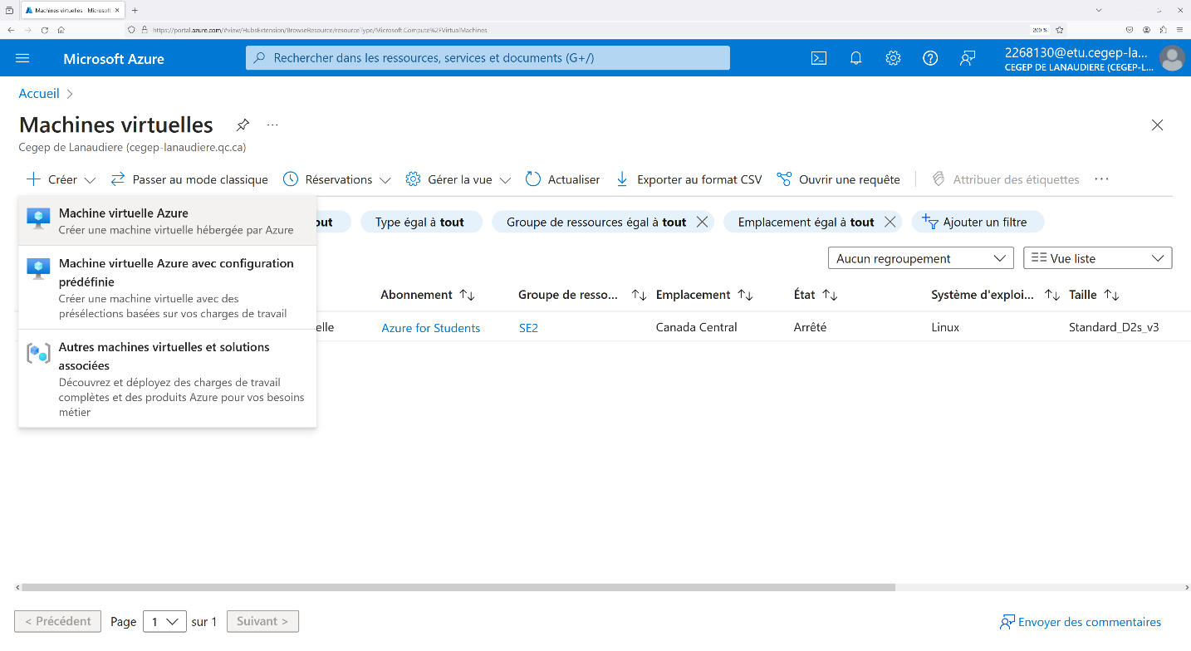

Sélectionnez un abonnement puis donnez un nom à votre machine virtuelle.

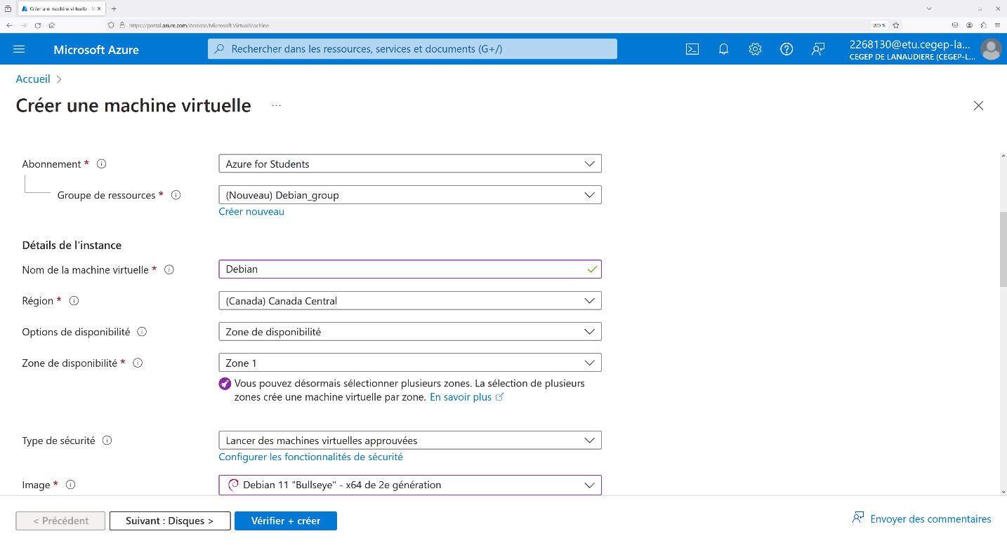

Pour avoir le moins de latence possible dans votre connexion au serveur, choisissez la région Canada central.

Prenez l’image Debian 11. C’est celle que nous utiliserons dans ce document.

Choisissez un nom d’utilisateur pour le compte d’administrateur.

Pour la section Source de la clé publique SSH, sélectionnez « Utiliser la clé publique existante ». Entrez le texte de votre clé publique SSH[1] dans la boîte de texte.

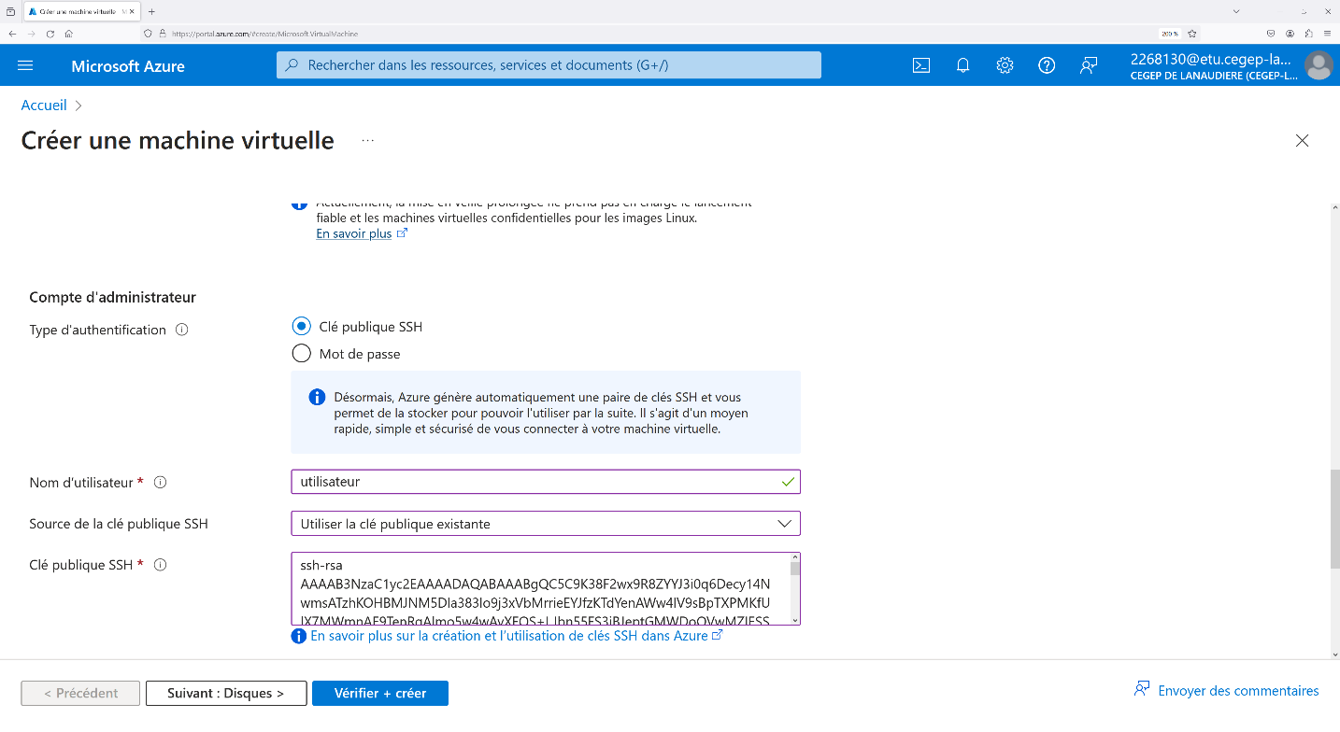

Pour les règles de ports d’entrée, autorisez les ports 22 (SSH) et 80 (HTTP).

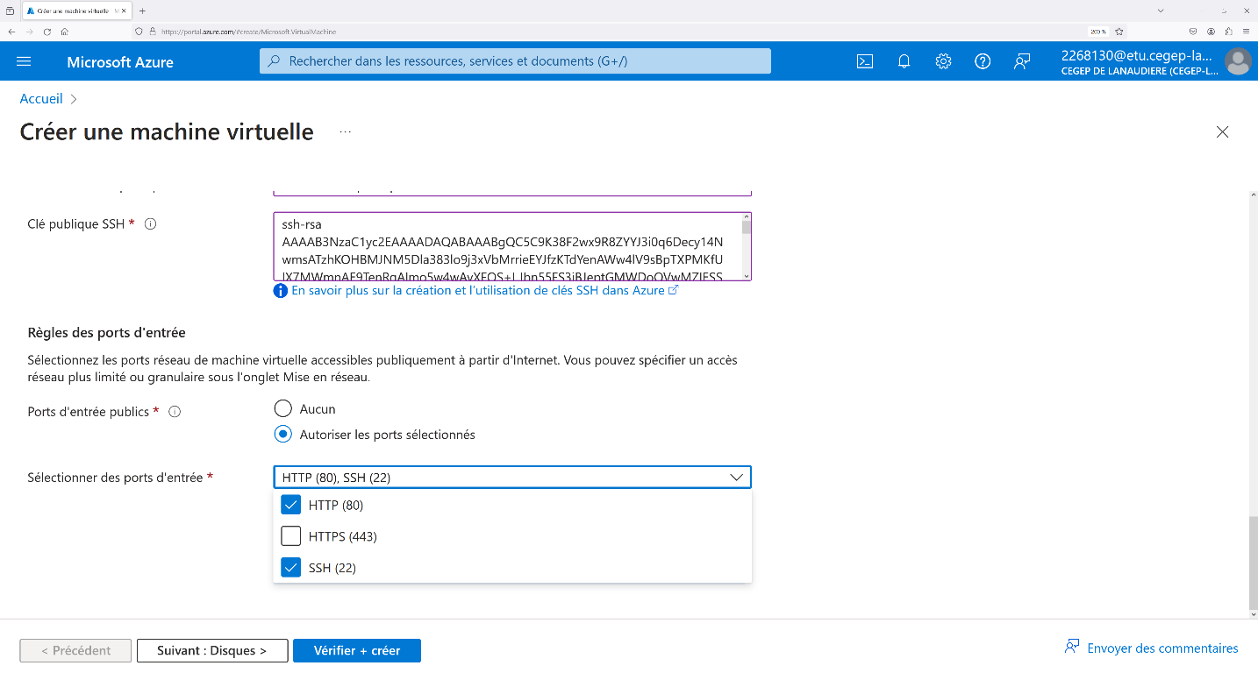

Laissez les autres options à leur valeur par défaut.

Cliquez sur « Vérifier + créer » pour créer votre machine virtuelle.

# SSH

## Qu’est-ce que SSH?

SSH est un protocole qui permet d’accéder à un serveur à distance sécuritairement.

Voici comment la connexion avec le serveur est établie :

1. Le client envoie une demande de connexion au serveur
2. Le serveur envoie sa clé d’encryption publique*
3. Le client vérifie l’identité du serveur avec la clé qui lui a été envoyée
4. Le client et serveur négocient les paramètres de connexion
5. Le serveur et le client établissent une communication encryptée symétriquement et hachée
6. Le client se connecte sur le système d’exploitation du serveur avec un mot de passe ou une clé publique

SSH peut être utilisé de diverses façons telles que l’exécution de commandes sur le serveur à distance ou le transfert de fichiers (SFTP).

## Connexion à la machine virtuelle par SSH

Dans la ligne de commande, entrez ssh *nom_utilisateur*@*ip_machine* pour ouvrir une session en ligne de commande sur la machine virtuelleUne image contenant texte, capture d’écran, logiciel, Logiciel multimédia

# Installation du serveur web

Mettez le système à jour :

sudo apt-get update

sudo apt-get upgrade

Ensuite, installez nginx : sudo apt-get install nginx

# Cron

# Sources

1. Clé pour l’encryption de données. Est dans le même dossier que votre clé privée, le nom se termine par « .pub »